AGV 电机诊断终端项目复盘与软件结构说明
参考《虫洞1.0烧录工装复盘》的复盘式结构整理 / 项目路径：/Users/guoweifeng/GameBoy
项目项 | 当前内容
目标设备 | PowKiddy RGB30 手持端 + ESP32-S3 CAN Dongle + CANopen 伺服电机
软件主线 | Godot 4.6.3 UI、Zephyr 4.4.99 Dongle 固件、JSON/UDP 通信协议
当前网络 | RGB30 192.168.31.125，ESP32 192.168.31.126，UDP 5001/5000
CAN 总线 | CANopen，1000 kbps，当前节点默认 Node 2，可在 UI 进入前选择 1..127
文档日期 | 2026-06-15

说明：本文件是项目说明与交接文档，不替代源码注释和 memory/*.md。后续功能变动后，建议同步更新“当前状态”和“后续计划”。

1. 系统概述
本项目是一套面向 AGV/AMR 电机调试场景的手持诊断系统。RGB30 掌机负责显示、按键交互和命令发送；ESP32-S3 CAN Dongle 负责 Wi-Fi/UDP 到 CANopen 的协议转换；电机驱动器通过 CANopen 对象字典完成使能、点动、配置读取、真实遥测和后续固件升级。
- 手持化：RGB30 提供 720×720 屏幕、方向键与功能键，适合现场调试。
- 解耦：UI、通信协议、dongle 固件、mock server、记忆文件分别放置，便于长期维护。
- 真实硬件闭环：当前已经验证同 Wi-Fi 下 RGB30 可通过 ESP32 控制电机，后续重点是完整真实遥测与更多控制模式。
- 安全优先：心跳、急停、节点范围、未知命令错误返回、OTA 与控制互斥等规则必须持续保留。

2. 项目总览思维导图
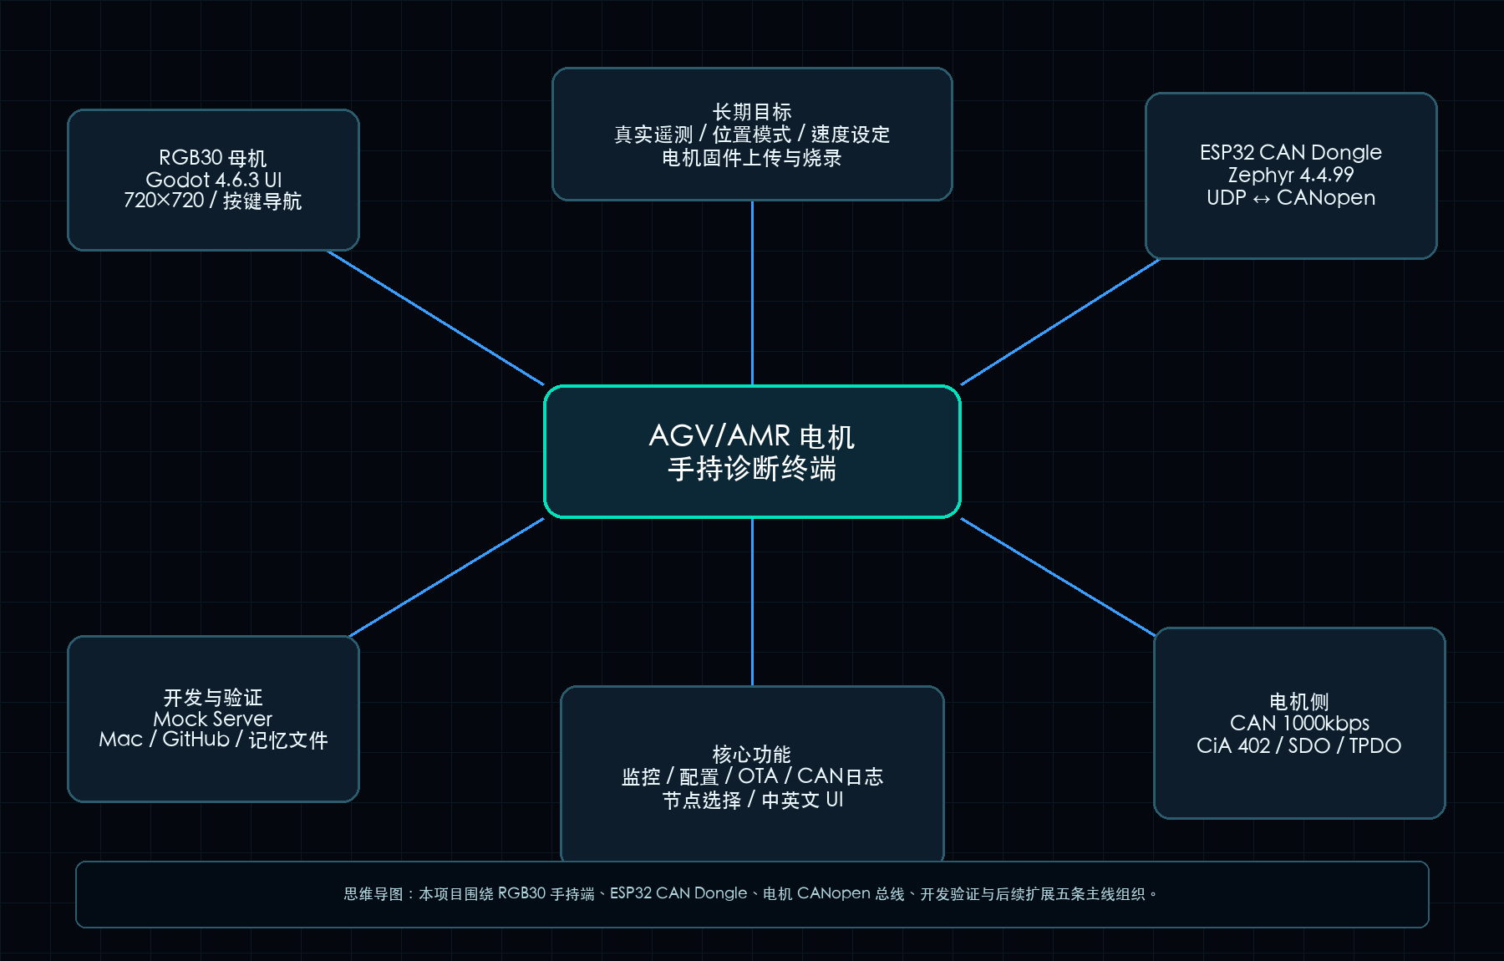
图 1：项目总览思维导图。图中把系统拆成手持端、dongle、CANopen 电机、开发验证与长期功能扩展五个方向。

3. 软件结构
整体软件结构采用“UI 主机 + 协议网关 + 电机总线”的三层结构。UI 侧不直接处理 CANopen 细节，dongle 侧也不关心界面布局，两边通过稳定 JSON/UDP 协议连接。
层级 | 目录/模块 | 主要职责 | 当前状态
RGB30 UI 层 | godot_terminal/ | 语言/节点选择、Monitor/Config/OTA/CAN 页面、按键映射、UDP 收发、CJK 字体显示 | 主运行方向，已迁移到 Godot 4.6.3
协议与数据层 | protocol.gd、json_protocol.c/h、motor_data.gd | 统一命令格式、motor_status 解析、SDO 读写结果显示、CAN 日志过滤 | 持续扩展中
ESP32 网关层 | dongle_firmware/can_dongle/ | Wi-Fi、UDP、CAN RAW、CANopen 使能/点动/SDO、watchdog、状态上报 | Zephyr 4.4.99 可控制电机
开发模拟层 | mock_server/ | 在无硬件时模拟 dongle 和电机状态，验证 Godot UI 与协议 | 保留为回归测试工具
旧实现/备用层 | handheld_terminal/ | Python/SDL2 版本，提供早期 UI 和按键/页面设计参考 | 备用与历史参考
知识与文档层 | memory/、*.md、*.docx | 保存上下文、部署命令、故障复盘、零基础教程、接口说明 | 需要长期同步维护

4. 数据流与控制流
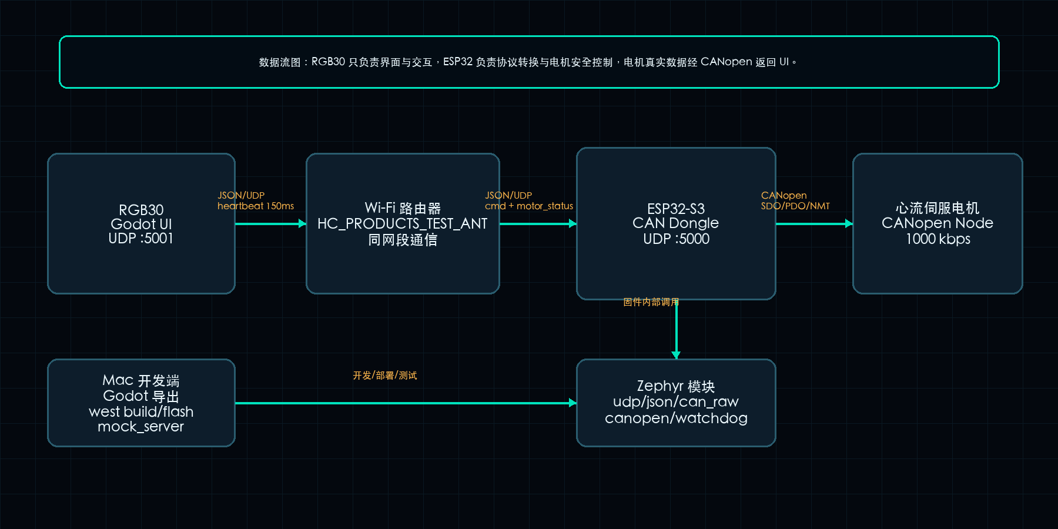
图 2：运行时数据流。RGB30 通过 UDP 发送心跳和控制命令，ESP32 通过 CANopen 操作电机，再把 motor_status 和 CAN 日志回传给 RGB30。
方向 | 协议/对象 | 说明
RGB30 → ESP32 | JSON/UDP :5000 | heartbeat、enable、disable、estop、jog_start、jog_stop、sdo_read、sdo_write、ota_*
ESP32 → RGB30 | JSON/UDP :5001 | ack、motor_status、sdo_read_result、can_log、ota_status
ESP32 → 电机 | CANopen / CiA 402 | NMT、控制字 0x6040、模式 0x6060、目标速度 0x60FF、目标位置 0x607A 等
电机 → ESP32 | CANopen SDO/TPDO | 实际速度 0x606C、实际位置 0x6064、实际转矩 0x6077、电流 0x3001、电压 0x6079

5. 文件结构
当前项目源码、文档和记忆文件统一放在 /Users/guoweifeng/GameBoy。下面是建议作为长期维护依据的结构视图：
/Users/guoweifeng/GameBoy
├── godot_terminal/ # Godot 4.6.3 RGB30 UI
│ ├── scripts/main.gd # UI 绘制、输入、UDP、OTA、页面状态
│ ├── scripts/protocol.gd # JSON/UDP 协议构造
│ ├── scripts/motor_data.gd # 电机状态模型与历史曲线
│ ├── scripts/ui_text.gd # 中英文界面文本
│ ├── scripts/settings.gd # IP、端口、心跳、节点等配置
│ ├── fonts/AGV_CJK.ttf # 中文字体子集，保证 RGB30 不乱码
│ └── deploy/ # RGB30 启动/上传模式脚本
├── dongle_firmware/can_dongle/ # ESP32-S3 Zephyr 固件
│ ├── boards/*.overlay # CAN 引脚、USB console、1000kbps
│ ├── src/main.c # 主循环、命令处理、状态上报
│ ├── src/udp_comm.* # UDP 通信
│ ├── src/json_protocol.* # JSON 解析/构造
│ ├── src/can_raw.* # Zephyr CAN/TWAI 原始帧收发
│ ├── src/canopen_basic.* # CiA 402 / SDO / NMT 控制
│ └── src/watchdog.* # 心跳超时安全停止
├── mock_server/ # Mac 端假 dongle
├── handheld_terminal/ # Python/SDL2 旧版与备用实现
├── memory/ # Claude/Codex 项目记忆与状态同步
└── *.md / *.docx # 教程、接口、复盘与交接文档

6. 核心模块说明
模块 | 关键文件 | 说明
Godot 主控制器 | godot_terminal/scripts/main.gd | 集中处理绘制、页面切换、语言与节点选择、RGB30 原始按键、UDP 接收、心跳、OTA、CAN 日志。
Godot 协议层 | protocol.gd | 生成 heartbeat、enable、disable、estop、jog_start、jog_stop、SDO、OTA 等 JSON。
Godot 文本层 | ui_text.gd | 中英文文案集中管理，便于后续 i18n 与 UI 解耦。
Godot 数据层 | motor_data.gd | 保存电流、电压、速度、位置、转矩、状态字、波形历史等 UI 展示数据。
Dongle 主循环 | dongle_firmware/can_dongle/src/main.c | 接收 UDP 命令、调用 CANopen 控制、周期发送 motor_status、转发 CAN 日志。
CANopen 控制 | canopen_basic.c/h | 封装 NMT、SDO 读写、CiA 402 使能、失能、点动、停止、急停、真实遥测读取。
CAN 原始层 | can_raw.c/h | 初始化 TWAI/CAN、发送/接收原始 CAN 帧、处理 bus state。
通信和安全 | udp_comm.c/h、watchdog.c/h | UDP socket、客户端地址、心跳喂狗、超时保护。

7. 当前功能状态
功能 | 状态 | 备注
中英文入口 | 已实现 | 进入控制界面前选择中文/English，并可返回语言选择。
节点选择 | 已实现 | 语言选择后输入 1..127，单节点控制。
Monitor 页面 | 已实现/持续修复 | 显示遥测、波形、快捷键、使能/失能/急停/正反转点动。
Config 页面 | 已实现基础版 | 通过 SDO 读取对象字典，后续要支持更直观地修改参数。
CAN 日志页面 | 已实现 | 支持日志显示、过滤字段输入、QWERTY 虚拟键盘。
OTA 页面 | 已实现 UI 与上传模式框架 | 已做 Wi-Fi 上传模式界面，电机固件刷写流程仍需后续补真实协议。
ESP32 控制电机 | 已验证 | 同 Wi-Fi 模式下 RGB30 可通过 ESP32 控制电机；CAN TX/RX 为 GPIO15/16。
真实遥测 | 部分实现 | 速度、电压、转矩、位置、电流对象已定位；电流应读 0x3001 mA。

8. 电机对象字典与真实遥测
根据心流伺服 CANopen 手册，当前 UI 应避免显示模拟值或固定假值。dongle 应从电机对象字典读取真实数据，再通过 motor_status 回传。
数据项 | CANopen 对象 | 类型/单位 | UI 含义
实际电流 | 0x3001:00 | int32 / mA | Monitor 电流，允许出现真实正负或回馈方向。
母线电压 | 0x6079:00 | uint32 / mV | Monitor 电压，显示为 V。
实际速度 | 0x606C:00 | int32 / pulse/s | Monitor 速度；如要显示 rpm，需要明确换算系数。
实际位置 | 0x6064:00 | int32 / pulse | Monitor 位置；必须支持负数显示。
实际转矩 | 0x6077:00 | int16 / 10^-3 RT | Monitor 转矩，按额定转矩千分比显示。
状态字 | 0x6041:00 | uint16 | 判断 ready、enabled、fault、quickstop 等状态。

排查提示：位置不会显示负数通常不是 UI 文案问题，而是 dongle 侧把负值误认为错误，或 JSON 格式化/解析时被限制。后续应确保 0x6064 的 int32 原样传到 UI。

9. 开发、编译与部署流程

9.1 Godot UI 开发与部署
- 在 Mac 使用 Godot 4.6.3 打开 /Users/guoweifeng/GameBoy/godot_terminal。
- 本地可先连接 mock_server 或真实 ESP32，验证 UDP、页面、按钮与中文字体。
- 导出 Linux ARM64 二进制到 godot_terminal/build/。
- 通过 scp/ssh 部署到 RGB30 的 /storage/handheld_terminal_godot/。
- RGB30 上启动 Godot UI，验证 UDP/LINK 指示、按键映射、页面文字和 motor_status。

9.2 ESP32 Dongle 编译与烧录
- 进入 Zephyr 环境：source /Users/guoweifeng/zephyrproject/zephyr/zephyr-env.sh，并激活 /Users/guoweifeng/zephyrproject/.venv。
- 使用 esp32s3_devkitc/esp32s3/procpu 构建 can_dongle，overlay 使用 esp32s3_devkitc.overlay。
- 通过 USB 串口 /dev/tty.usbmodem114401 使用 west flash 烧录。
- 串口观察 Wi-Fi、UDP、CAN、SDO 和 heartbeat 日志。
- RGB30 进入目标节点后测试 enable、jog、stop、estop 与真实遥测。

10. 风险、问题与后续计划
优先级 | 事项 | 原因/目标
P0 | 急停必须有效并带 node | estop 是安全功能，应确认 Godot 协议、dongle 解析和 CANopen 快停/失能链路一致。
P0 | 真实遥测完全替代假数据 | 电流、电压、位置、速度、转矩必须来自真实 SDO/TPDO，不应显示固定或设定值。
P1 | 位置模式 | 新增位置输入界面，写 0x6060=1、0x607A 目标位置、0x6081/6083/6084 规划参数和控制字触发。
P1 | 速度设定 | 新增速度输入界面，保存默认速度，后续正转/反转按设定速度运行。
P1 | Config 参数写入 | 支持 UI 直接修改电机配置，写入前做范围限制和确认。
P2 | OTA 真实刷写 | 完善电脑上传固件到 RGB30，再由 RGB30/dongle 将固件刷到指定电机节点。
P2 | 自动化回归测试 | 用 mock_server 验证 UI 页面、协议字段、CAN 日志过滤和按键导航。

附录 A：关键命令与路径
用途 | 路径/命令
项目根目录 | /Users/guoweifeng/GameBoy
Godot 项目 | /Users/guoweifeng/GameBoy/godot_terminal
ESP32 固件源码 | /Users/guoweifeng/GameBoy/dongle_firmware/can_dongle
Mock Server | /Users/guoweifeng/GameBoy/mock_server/mock_dongle.py
记忆文件 | /Users/guoweifeng/GameBoy/memory/*.md
GitHub | https://github.com/bobilovenn-cmd/Game-boy
当前关键 IP | RGB30 192.168.31.125；ESP32 192.168.31.126；UDP 5001/5000
CAN 参数 | 1000 kbps；ESP32 TX=GPIO15，RX=GPIO16

—— 文档结束 ——

